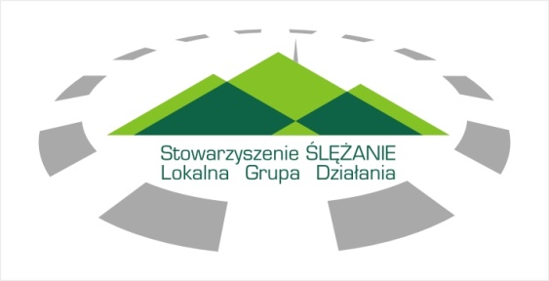
„ŚLĘŻANIE” - LOKALNA GRUPA DZIAŁANIA
ul. Kościuszki 7/9 , 55-050 Sobótka tel. fax . ( 71) 316-21-71 , e-mail: info@sleza.pl

Uchwała Nr XXXIII/03/18 Zwyczajnego Walnego Zebrania Członków Stowarzyszenia „Ślężanie - Lokalna Grupa Działania” z dnia 29.06.2018 r.

W sprawie zatwierdzenia sprawozdania Zarządu za rok 2017
Na podstawie § 21 pkt 4 Statutu Stowarzyszenia „Ślężanie - Lokalna Grupa Działania”

Zwyczajne Walne Zebranie Członków Stowarzyszenia,
uchwala co następuje;

§ 1
Zatwierdza się sprawozdanie Zarządu Stowarzyszenia za rok 2017, stanowiące załącznik do uchwały.

§ 2
Wykonanie uchwały powierza się Zarządowi Stowarzyszenia

§ 3
Uchwała wchodzi w życie z dniem podjęcia.

